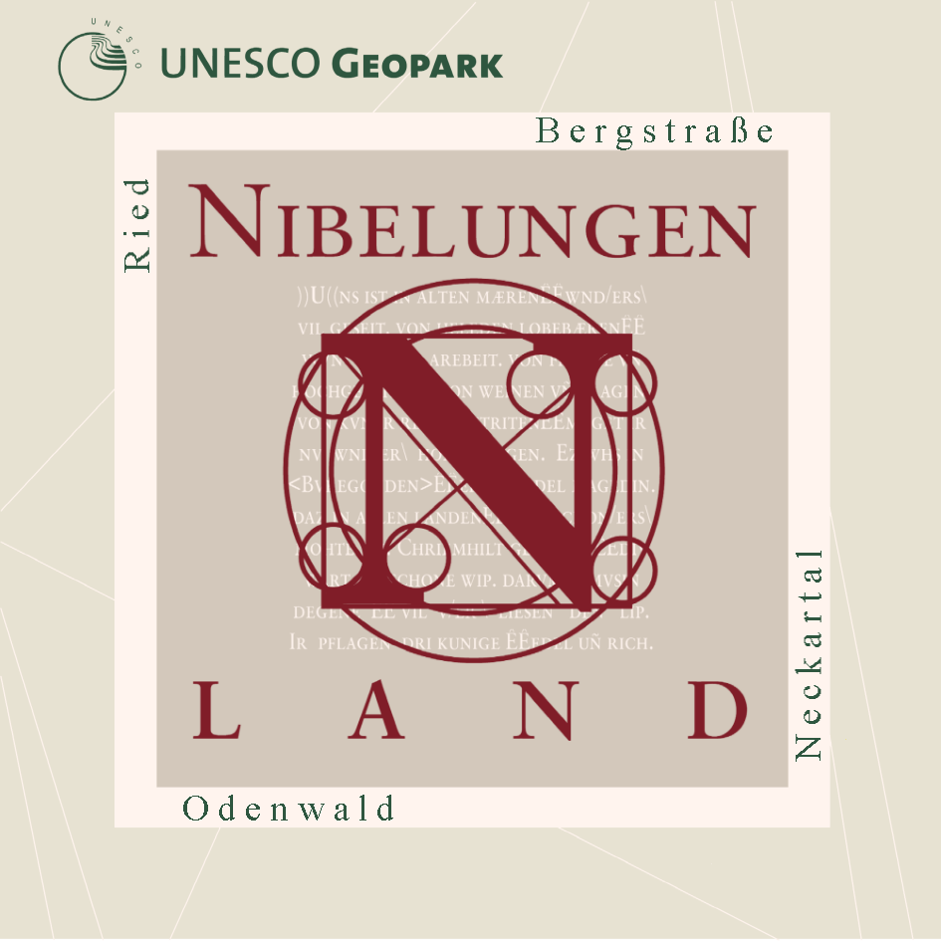

Nibelungenweg
Wandern ohne Gepäck auf den Spuren der Nibelungen und Römer

Der Nibelungenweg beginnt am Donnersberg in Rheinland-Pfalz und verläuft in West-Ost-Richtung. Er überquert den Rhein bei Worms und erreicht die Bergstraße im Luftkurort Bensheim-Auerbach. Weiter geht es zum Felsenmeer und über Michelstadt zum Odenwald-Limes und weiter über Miltenberg nach Wertheim am Main. Die Gesamtlänge beträgt 145 km. Für Ihre Wanderung haben wir die, wie wir meinen, schönste Teilstrecke ausgewählt von der Bergstraße zum Odenwald-Limes ausgesucht.
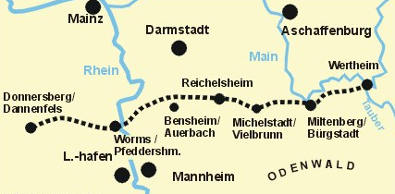
Wir starten am Bahnhof Bensheim-Auerbach (100 m), den Sie mit dem Zug aus Richtung Frankfurt und Mannheim/ Heidelberg im Stundentakt erreichen. Wer es jedoch langsam und ohne jede Steigung angehen lassen will, der beginnt schon in Worms und folgt der Markierung gelbes Quadrat des Odenwaldklubs. Die ersten dreißig km sind ohne jede Steigung. Nach der Rheinbrücke führt der Weg nach Norden über Hofheim und Biblis zum Jägersburger Wald. Wenn Sie den Waldrand bei den Sendemasten am ehemaligen Flugplatz erreicht haben, können Sie auch ca. 10 Minuten geradeaus gehen und am Forsthaus (Biergarten) eine Rast einlegen. Zurück im Wald überqueren Sie beim Wildpark am Wasserwerk die Fahrstraße und erreichen nach einer halben Stunde den Bensheimer Stadtteil Langwaden. Durch die Feldgemarkung geht es nach Fehlheim (hier Einkehrmöglichkeit in der „Hundehütte“, Biergarten). Sie wandern dann durch den Niederwald, an dessen Nordostseite - etwas abseits vom Wanderweg - sich ein kleiner See befindet.
Anschließend erreichen Sie den Luftkurort Bensheim-Auerbach. Schon von weitem sehen Sie das Auerbacher Schloss. Wir empfehlen im Ort einen Schlenker. Biegen Sie von der Otto-Beck-Straße rechts ab in den Bangert und gehen Sie am Bach bis zum Kronepark und dem Hotel Krone (Terrasse, Café, Restaurant). Gegenüber mündet die idyllische Bachgasse mit offen fließendem Bach. Am alten Rathaus stoßen Sie wieder auf den Nibelungenweg (gelbes Quadrat). Nach wenigen Minuten verlassen Sie die Bachgasse und biegen rechts ab zum Staatspark Fürstenlager, die ehemalige Sommerresidenz der hessischen Großherzöge mit schönen historischen Gebäuden und einer exotischen Pflanzenwelt.
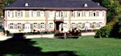
Der Nibelungenweg führt Sie zum Herrenhaus (Foto, Hotel, Restaurant, Terrassencafé). Zuvor passieren Sie links den Damenbau mit regelmäßigen Kunstausstellungen und rechts den Prinzenbau mit dem Hauptsitz des Odenwaldklubs, dem Sie die vorbildliche Markierung in der Region verdanken. Gegenüber dem Herrenhaus sehen Sie rechts einen der höchsten, aber auf jeden Fall ältesten Mammutbaum Europas und weiter oben den Freundschaftstempel.
Sie wandern nun durch die so genannte Äppelallee. Nach etwa zehn Minuten lohne sich ein kleiner Abstecher zum Rindenhäuschen, wo die großherzogliche Familie bei ihrem Aufenthalt im Fürstenlager gern verweilte. Weiter geht es dann über die Ludwigshöhe zum Selters-Wasserhäuschen auf dem Kamm zwischen Bensheim-Hochstädten und Lautertal-Elmshausen (Rastplatz). Hier kommt von rechts die Markierung roter Querstrich, die nun bis kurz vor dem Naturfreundehaus Borstein (Gaststätte) parallel verläuft.
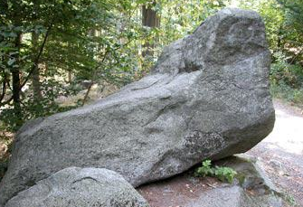
Da der Nibelungenweg etwa 2 km südlich am Felsenmeer vorbei durch Lautertal-Reichenbach verläuft, empfehlen wir, dem roten Querstrich zu folgen. Mit dieser Markierung gelangen Sie zur Riesensäule. Weitere Attraktionen sind das „Krokodil“ und der „Riesensessel (Foto). Zurück zum Nibelungenweg gelangen Sie bequem, wenn Sie den von Norden kommenden Fernwanderweg weißes X nach Süden folgen. Die Wege kreuzen sich im Ortsmittelpunkt von Reichenbach.
Der Nibelungenweg führt Sie dann aus Reichenbach hinaus zum Naturdenkmal Hohenstein – ein beliebter Kletterfelsen. Über Gadernheim geht es zum Kaiserturm (am Wochenende bewirtschaftet) auf der Neunkircher Höhe (605 m) und weiter zur „Laudenauer Freiheit“ (gleichnamige historische Gaststätte). Hier haben früher einmal Flüchtlinge kurzzeitig Asyl gefunden, daher rührt der Name. Dann geht es abwärts nach Reichelsheim. Wer hier übernachten will und noch fit ist, kann ab der Gaststätte „Freiheit“ einen Schlenker zur Ruine Rodenstein (bewirtschaftet) auf der Markierung R 1 machen. Ab Rodenstein verläuft der Weg R 1 parallel mit dem blauen Dreieck nach Süden und stößt in Reichelsheim wieder auf das gelbe Quadrat. Auf dem Weg dorthin geht es durch Reichelsheim-Eberbach am Landhaus Lortz (Hotel-Hallenbad, Restaurant) vorbei.
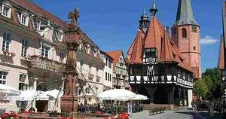
Über den Reichenberg (311 m, gleichnamiges Schloss) vorbei geht es dann nach Beerfurth (193 m) und dann gleich wieder bergauf und an der Nordseite des Morsberges (517 m) vorbei zur Spreng. Sicher fällt Ihnen auf, dass sich ab hier die Pflanzenwelt ein wenig geändert hat. Das liegt daran, dass Sie die Grenze wischen dem Granit- und dem Buntsandstein überschritten haben. Langsam geht es nun bergab nach Michelstadt. Im Stadtteil Steinbach sollten Sie nicht versäumen, die Einhardsbasilika zu besichtigen. Sie gehört zu den eindrucksvollen Zeugnissen karolingischer Baukunst. Wahrzeichen von Michelstadt ist das spätgotische Rathaus aus dem Jahre 1484 (Foto). Für Motorradfans gibt es hier einen Leckerbissen, ein Motorradmuseum (Hans-Joachim Künzel, Telefon 06061-73707)

Das gelbe Quadrat führt Sie anschließend wieder ostwärts bergauf bis nach Vielbrunn, wo Sie den westlichen Odenwaldlimes erreichen. Der Limes selbst ist nicht mehr sichtbar, aber Reste der Wachttürme und der Kastelle. Folgen Sie nach Süden dem L (für Limes) bis zum Römerkastell am Eulbacher Wildpark. Hier können Sie die Besichtung von zwei Sehenswürdigkeiten miteinander verbinden. Attraktion des Wildparks sind Wisente. Vom Kastell sind noch interessante Reste (Foto: Römerbad) sichtbar.
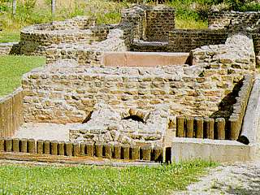
Für die Rückwanderung zur Bergstraße empfehlen wir Ihnen eine Route zwischen der Nibelungen- und Siegfriedstraße. Gehen Sie ab Eulbach nach der Markierung weißer Rhombus. Diese Markierung führt Sie talwärts nach Erbach (Schloss mit historischen Sammlungen, Deutsches Elfenbeinmuseum). Weiter geht es dann durch Mossau und Ober-Ostern (hier Einkehrmöglichkeit in der Gaststätte „Zur Erholung, Telefon 06164-1375) nach Lindenfels (Heilklimatischer Kurort, Perle des Odenwaldes). Jetzt haben Sie eine der „Hochburgen der Kochkäse-Wirtschaften“ erreicht. In Schlierbach, Seidenbach und Scheuerberg gibt es eine Reihe von Gaststätten, wo Sie diese und andere heimischen Spezialitäten genießen können, hauptsächlich natürlich das Regionalgericht Kochkäse mit „Musik“ (Zwiebeln). Bensheim, die größte Stadt an der Bergstraße (Marktplatz, alte Adelshöfe) erreichen nach einer Wanderung durch das Schannenbacher Hochmoor und den Märkerwald Sie im Stadtteil Zell. Folgen Sie der Markierung durch das Dorfidyll mit offen fließendem Bach bis zur Innenstadt. Zurück nach Bensheim-Auerbach wandern Sie entweder auf dem Burgenweg (blaues B) oder weiter unten im Tal auf dem Blütenweg (gelbes B). Die beiden Stadtteile sind durch Busse und die Bahn im Stundentakt miteinander verbunden.

Abschließend noch Hinweise auf weitere Wandervorschläge entlang der Bergstraße:

Burgenweg: Wanderweg von Darmstadt nach Heidelberg, durchgängig mit einem blauen B markiert. Ca. 100 km lang. Bitte beachten Sie, dass es bei jedem Taleinschnitte stets bergab und dann wieder bergauf auf die Höhe geht. Dafür werden Sie jedoch mit wunderschönen Aussichten auf teils malerische Altstädte belohnt.

Blütenweg: Parallel zum Burgenweg, jedoch weiter unten im Tal verläuft der Blütenweg (gelbes B). Der Blütenweg beginnt in Malchen an der nördlichen Bergstraße und geht bis Walldorf-Wiesloch südlich von Heidelberg.

Weinlagenweg: Von Alsbach-Hähnlein bis Heppenheim verläuft der Weinlagenweg. Jedes Jahr am 1. Mai laden die Bergsträßer Jungwinzer zu einer Weinlagenwanderung ein, die eine große Anziehungskraft ausübt. An Ort und Stelle kann man die Weine probieren. Für Gruppen können auch individuelle Weinlagenwanderungen und Weinseminare gebucht werden.
Franziskanerweg: Im Franziskanerkloster in der Bensheimer Klostergasse beginnt der Franziskanische Pilgerweg. Er ist mit einem T (TAU-Zeichen) markiert und verläuft durch die Kalkgasse am Südrand des Fürstenlagers vorbei nach Bensheim-Schönberg. Zehn Stationen säumen den Weg.

Am alten Neckarbett: Vor über 10.000 Jahren schlängelte sich der Neckar entlang der Bergstraße zwischen Heidelberg und Ladenburg nach Norden und mündete bei Trebur in den Rhein. Die Spuren sieht man heute noch. Wir haben von den vorhandenen Wegemarkierungen einen bequemen Rad- und Wanderweg herausgesucht.

